2 год обучения 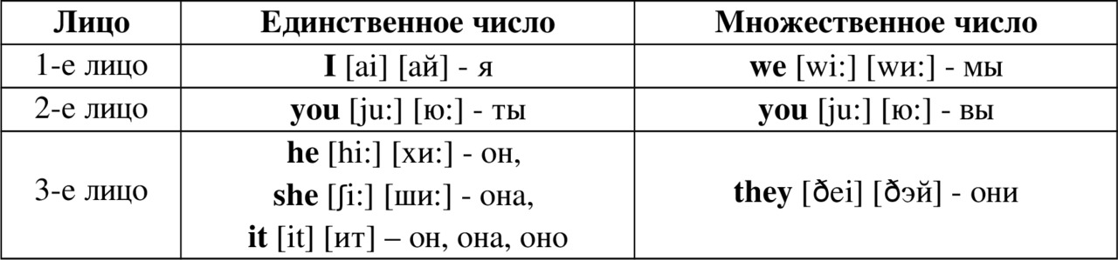

Упражнение 1. Напиши местоимения на английском языке
Пример: Они - They
- Я –
- Он –
- Мы –
- Они –
- Вы –
- Она –
- Ты -
- Оно -
Упражнение 2. Переведи местоимения с английского на русский язык.
- She –
- We –
- I –
- They –
- You –
- He –
- It -
Упражнение 3. Подчеркни все местоимения в тексте.
- He lives here. 2. It’s a big spider. 3. I don’t like dog. 4. We love lions. 5. You have got a red T-shirt. 6. He likes cars.
Упражнение 4. Напишите верное местоимение.
- (Ben) ______________ likes Coca-Cola.
- (My friends) ______________ like tea.
- (My cat) ______________ likes milk.
- (My sister) __________ is a doctor.
- (Mary) __________ goes to school.

Упражнение 5. Выберите из списка слова, которые можно заменить на “he”, “she”, “it”, “they”.
Children, a cat, animals(животные), Mary, parents, Oleg, friends, a pen, books, a family, rain, a house, mother , summer, a bag, Peter and Mike. a dog,doctor , Sunday (воскресенье).
Упражнение 6. Замените выделенные слова личными местоимениями.
1. Nick is from London. 2. Mary is a student. 3. He and his brother live in Tula. 4. Helen and me (вариант перевода-я, основное значение-мне) are good friends. 5. Are you and your sister twins (близнецы)? 6. The cat is drinking (пьет в данный момент) milk.

